深度学习到底是什么？
第一个概念大家高中数学都学过：函数。深度网络本质上就是一个函数，只是这个函数带参数。深度网络工作时产生一堆数值，是概率。比如，我们做图形识别，识别一千类物品，网络输出就是一千类的概率分布，是一个一千维的向量。最后要判断是哪一个，就挑一个最高概率的作为输出。
输入是什么？是特别高维的向量。这点大家可能不清楚，输入是来自现实生活、三维世界的一张照片，那怎么可能是几千维的向量呢。原因在于，假如说一张图片长和宽都有一千个像素，那就是一个一百万个点的矩阵，然后还有红绿蓝三个颜色频道，所以总计是三百万的、很大的向量。不管我们人是怎么认识这个世界的，计算机的模型看到的就是一个维数很大的向量，假设图片更清晰的话，尺寸就更大。所以，这个函数，也就是深度网络要做的事情就是把高维向量映射到相对来说低维的向量。
那我们怎么训练这个网络？还是一样，给它图片，它给输出，只是我们要调整参数。网络一开始肯定是乱的，明明给猫的图片，它输出的类别可能是狗，这个网络就有错误了，就需要调整参数。
这就引入第二个概念。大家要是熟悉炒股，知道诀窍在于低开高走，深度网络或者机器学习的目标跟炒股是反着的，要高开低走。高和低，就是错误程度的衡量，训练模型就是向错误减少的方向慢慢调整，减少错误。可以把错误的曲面直观地想象成一个起起伏伏的山脉。实际上，非常大的模型的错误曲面高高低低，非常复杂。如果训练数据少，这个曲面就非常不完整，相当粗糙，找不到最低点，或者陷入一个局部最小。这就是为什么大数据有用，它可以使得表面更平滑一点。深度学习的概念源于人工神经网络的研究。
讲到这里，咱们知道了两个概念，第一个是函数，第二个概念就是反炒股。
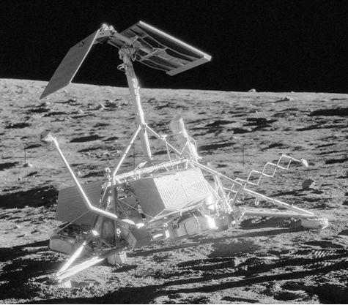
第三个很关键：训练的标签从哪里来。一张图片究竟是猫还是狗，不能搞混。前一段有一个新闻，在县城里为AI打工的人，这叫数据标注工作者。比如训练自动驾驶的模型，要把路上的行人框出来，这就是标注。如果5、6秒标一个，一个小时框三四百个，标框一天两三千个，大概七八十块钱，这个就是现在的所谓人工智能这个新的生态环境开出的新职业。特别有趣的一点是，这些标注工作者有个非常朴素的总结，说人工智能其实就是我们教机器怎么来学习，是我们教会了它。

